Redis集群扩容

1.创建两个新的配置文件
将redis6379.conf复制两份，分别改为redis7000.conf和redis7001.conf，里面的相关配置也需要修改：
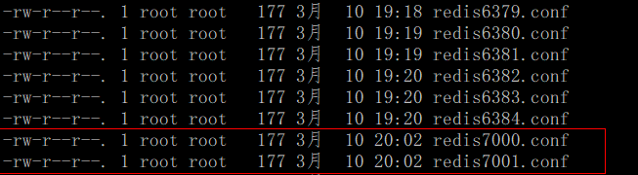
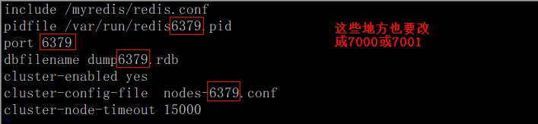

启动两个redis实例
此时这两个实例都是master，而且还没纳入到集群中

将7000当做主节点加入到Cluster集群
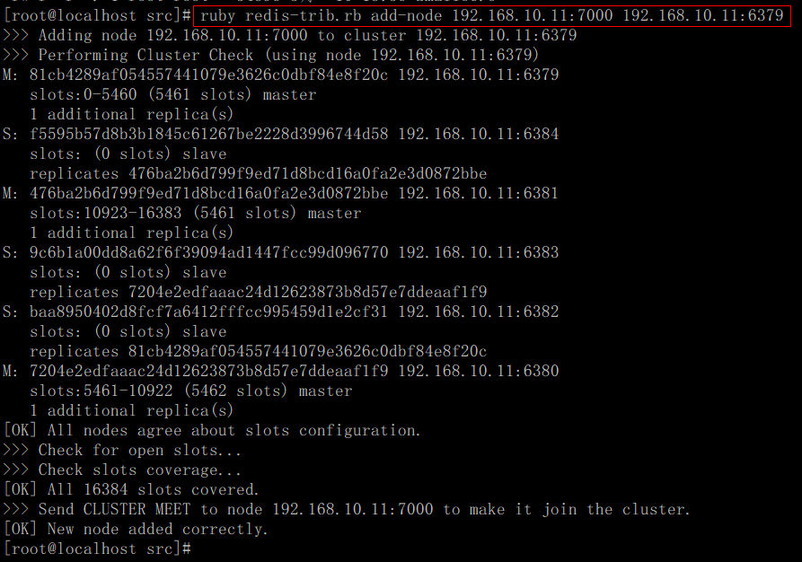
注意：
1.增加节点的顺序是先增加Master主节点，然后在增加Slave从节点。
2.当添加新节点成功以后，新的节点不会有任何数据，因为他没有分配任何的数据Slot（哈希slots）,这一步需要手动操作。

4.用cluster info 验证
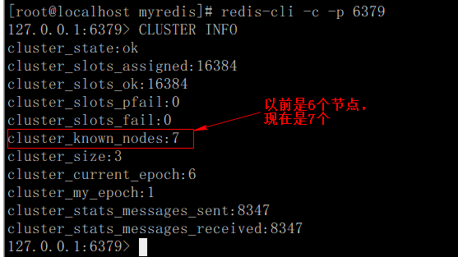

5.cluster nodes验证
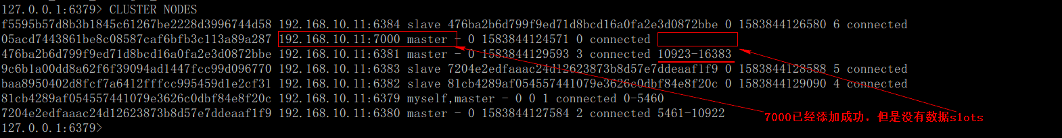

为7000Master主节点分配数据Slots，分配方法是从集群中知道任何一个主节点（因为只有Master主节点才有数据slots）,然后对其进行重新分片工作
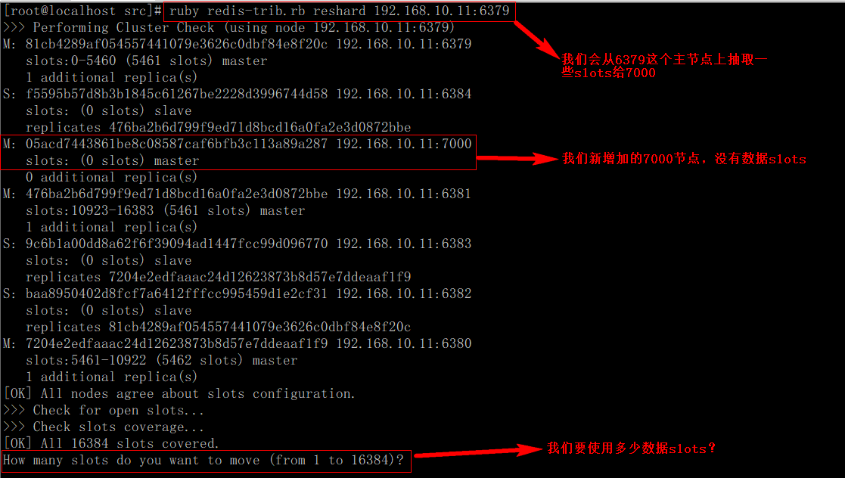

选择接收数据槽的节点和数据槽产生的方式
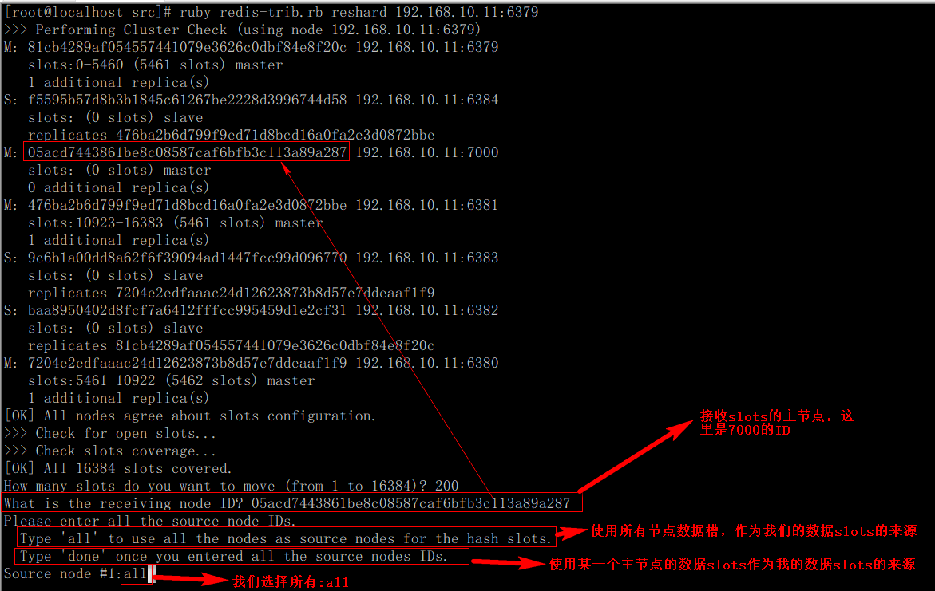

执行分配计划
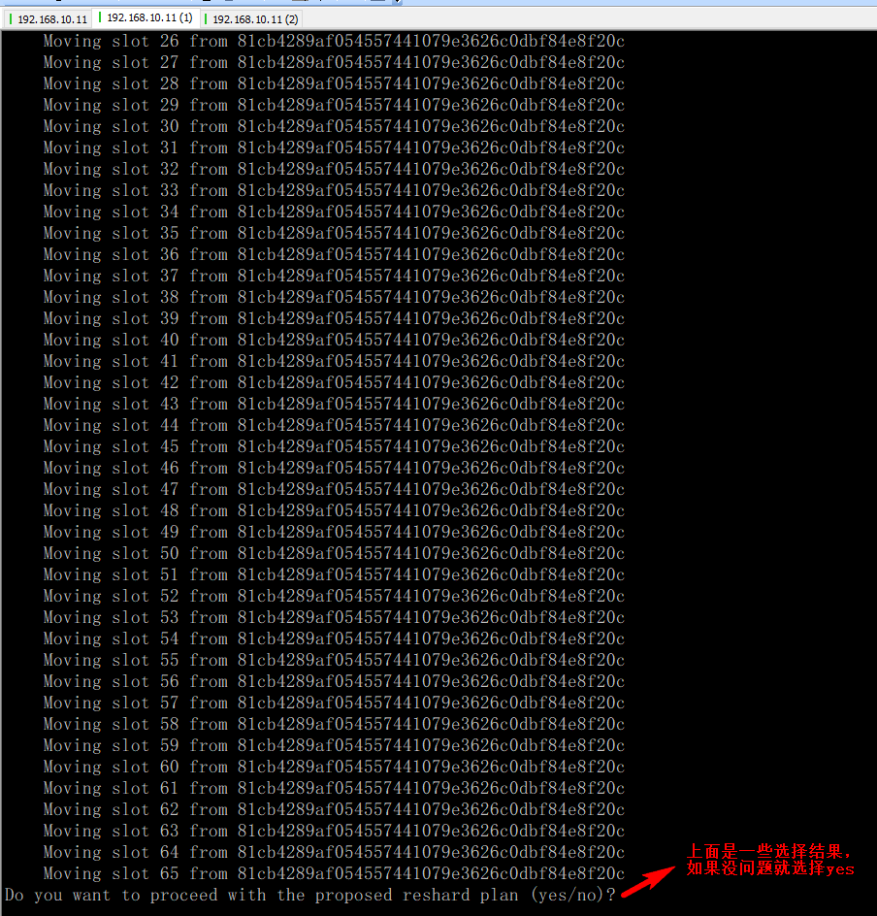

检查数据槽是否分配成功
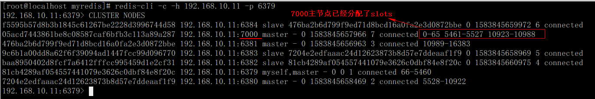

10.动态增加Slave从服务器节点
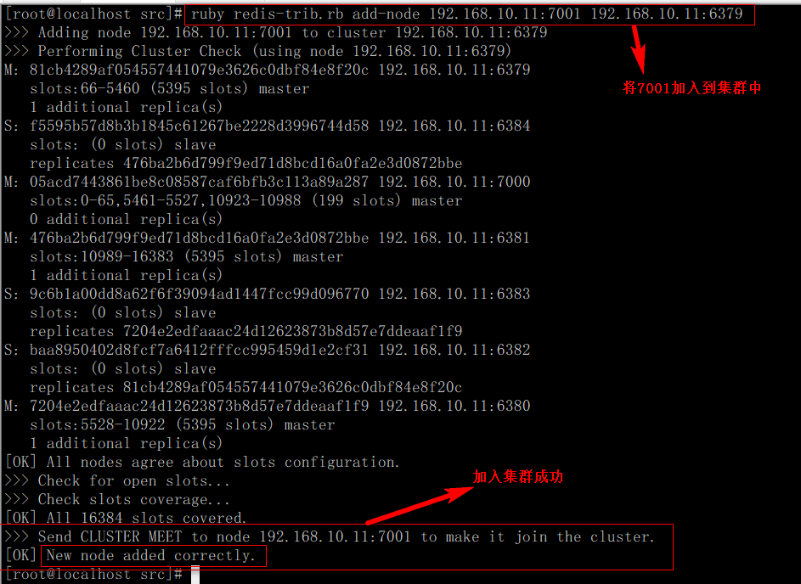
可以利用上面第4步进行验证节点是否添加成功

11.指定7001节点作为7000的从节点，实现主从的配置
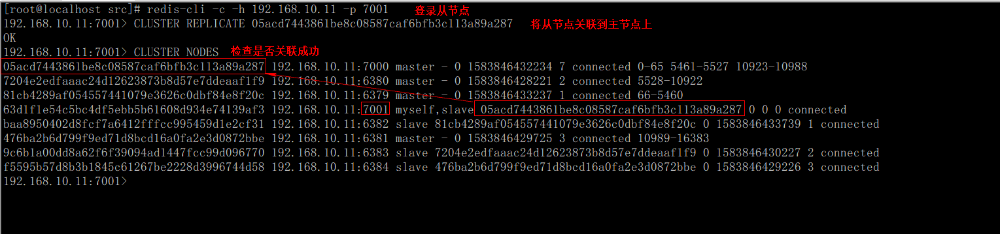

Redis集群缩容
删除的顺序是先删除Slave从节点，然后在删除Master主节点。

动态删除Slave从服务器节点
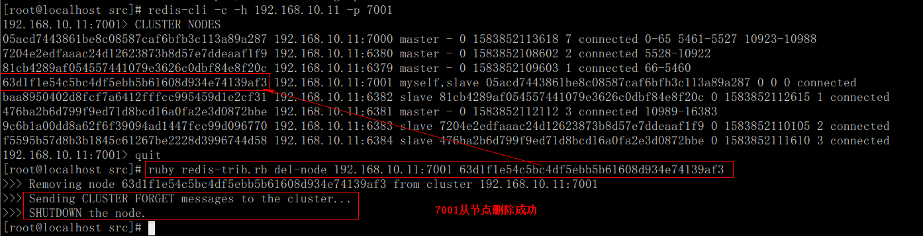
删除后检查：
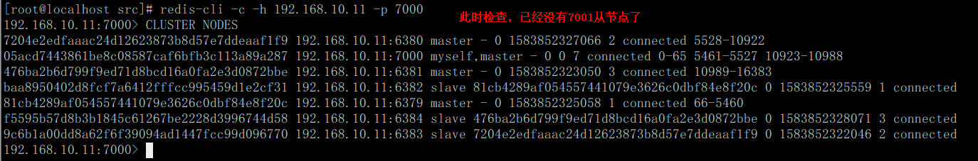

动态删除Master主服务器节点
要想删除Master主节点，可能要繁琐一些。因为在Master主节点上有数据槽（slots）,为了保证数据的不丢失，必须把这些数据槽迁移到其他Master主节点上，然后在删除主节点。

2.1先将要删除的主节点的数据槽转移给其他主节点
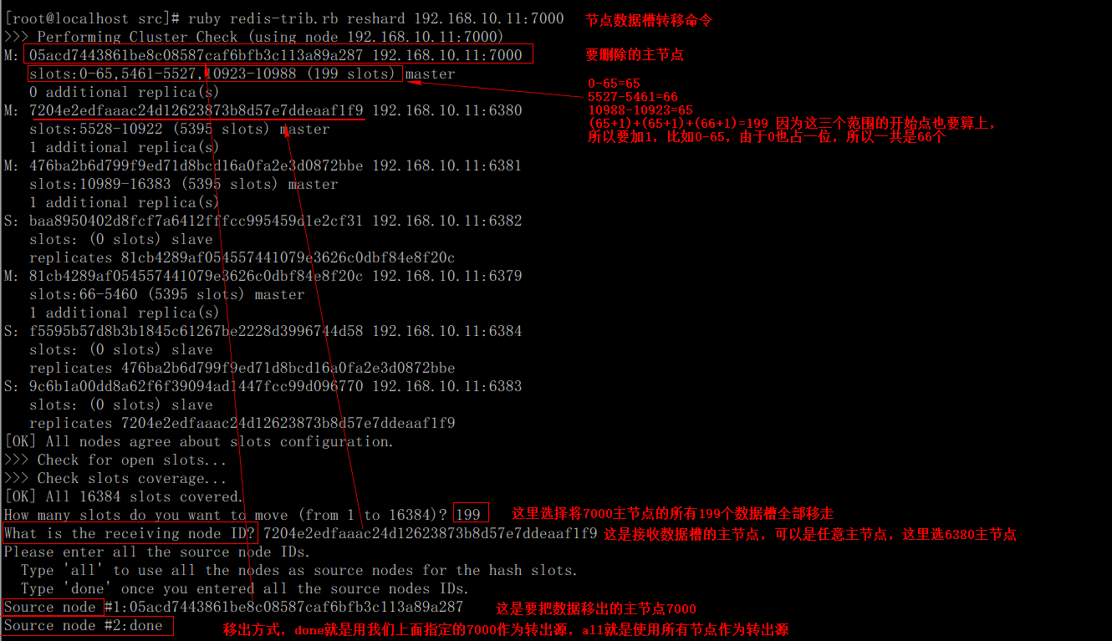
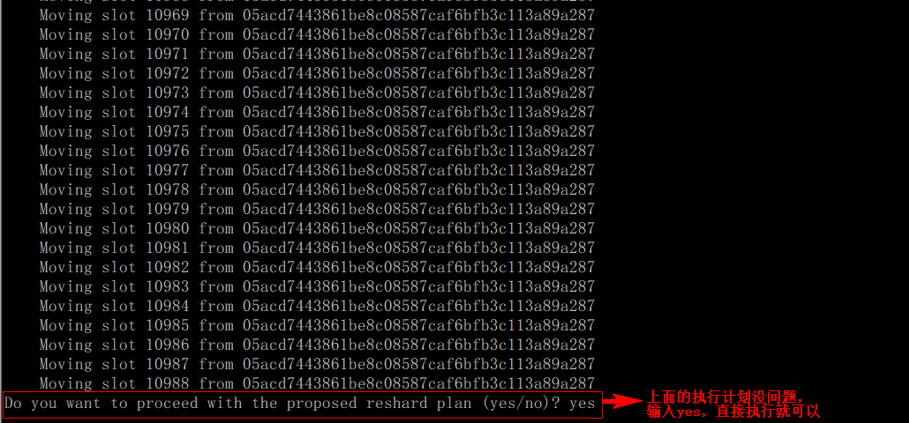

2.2检查准备要删除的主节点是否已经没有数据槽了
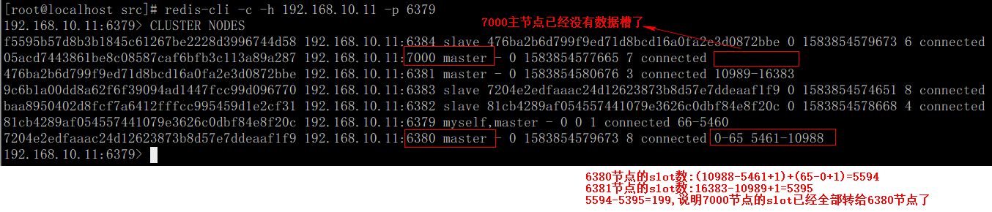

2.3删除主节点
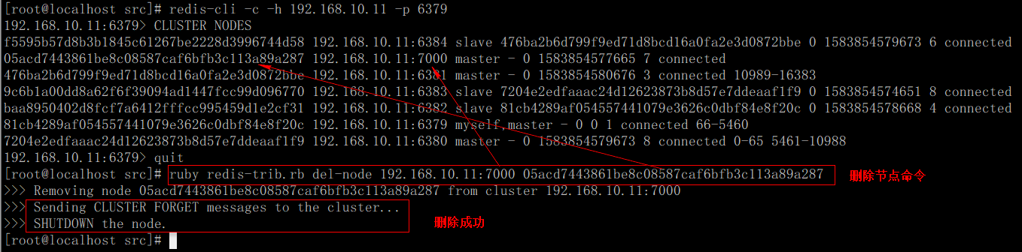

2.4检查主节点是否被删除
